Feladatlap – Magyarország

Nézzétek meg a videót! Majd a hallottak alapján oldjátok meg a totót!

Színezzétek be a helyes megoldást!

A | B | C | D
- Mit ünneplünk Karácsonykor?
Jézus kereszthalálát | Jézus születését | A szeretet | A Mikulást
- A karácsonyi ünnepkör melyik időszakkal kezdődik november végén, december elején?
vízkereszttel | Luca nappal | Böjtöléssel | Adventtel
- Hány szál gyertya díszíti az adventi koszorút?
4 | 3 | 2 | 1
- Mikor van Luca napja?
december 6. | december 24. | december 13. | december 18.
- Mit kezdenek el készíteni Luca napján?
széket | asztalt | díszeket | koszorút
- Melyik évszázadban terjedt el a karácsonyfa?
18. században | 19. században | 20. században | 21. században
- Milyen népmonda meséli el a karácsonyfa legendáját?
mosoni | szabolcsi | somogyi | kun
- Karácsony böjtje reggelén mit ettek a katolikusok?
húst | csak zöldséget | kenyeret és olajba áztatott savanyú káposztát | Luca búzát
- Milyen étel védte az egészséget?
bab | hús | fokhagyma | búza
- Mi édesítette meg az egész életet?
cukor | xillit | méz | nádcukor
- Milyen színű asztalterítő a karácsonyi asztalon?
piros | sárga | kék | zöld
- Mire emlékeztet az asztal alá helyezett szalma?
állatok etetésére | betlehemi jászolra | betakarításra | bő termésre
- Melyik hagyományos karácsonyi sütemény?
fánk | meggyes piskóta | bejgli | gyümölcstorta
- Milyen állatból készült ételek kerülnek a karácsonyi asztalra?
csak hal | hal, kagyló | csak pulyka | hal, pulyka, disznó
- Milyen állatot nem szabad enni újévkor a babona szerint?
baromfit | disznót | halat | kagylót
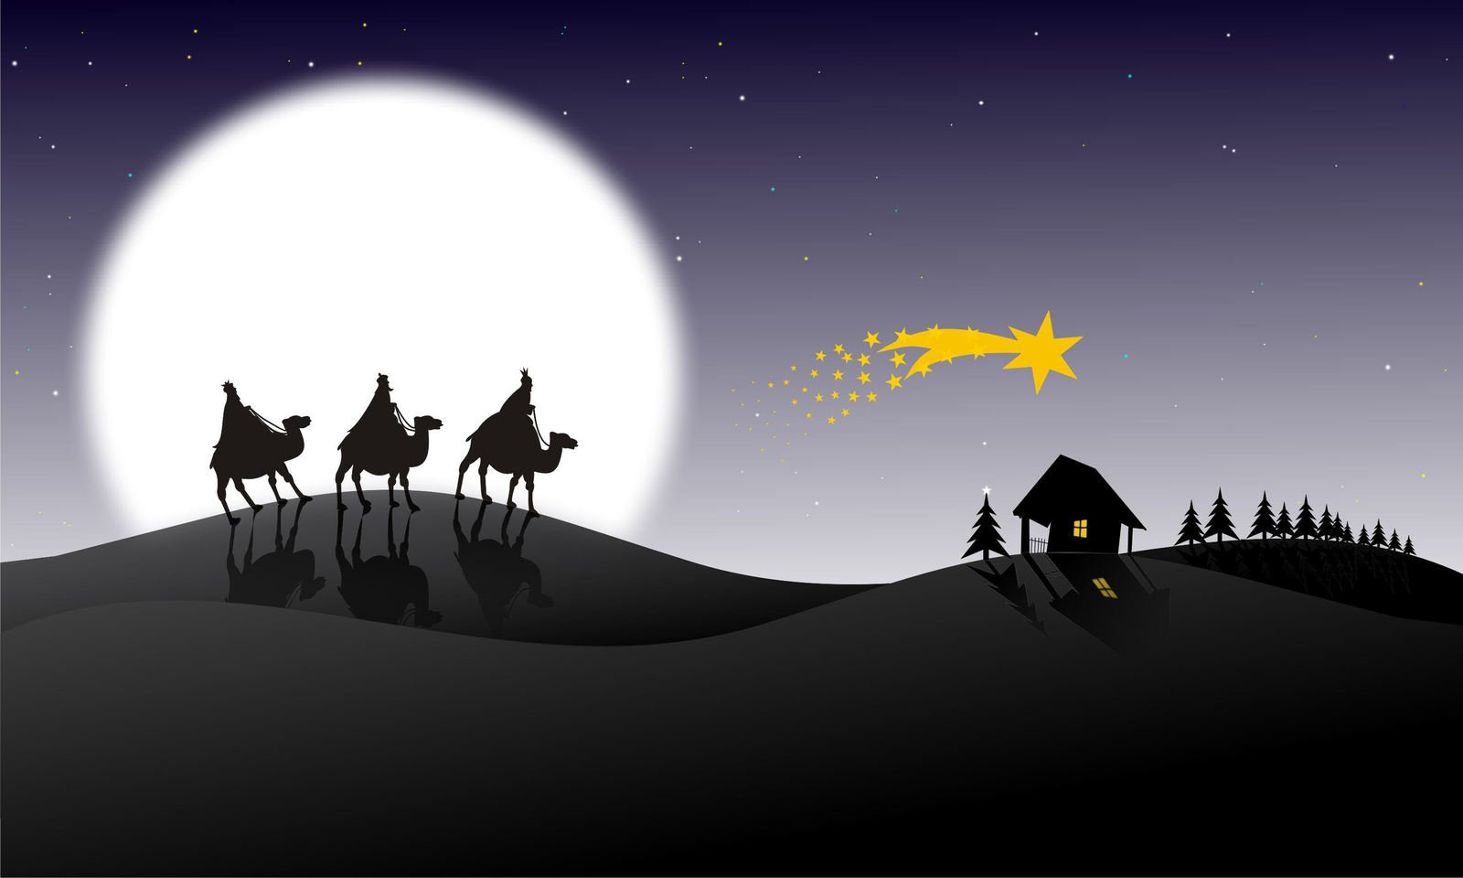

https://www.freeimages.com/photo/three-kings-1340012

Feladatlap – Magyarország (megoldókulcs)

Nézzétek meg a videót! Majd a hallottak alapján oldjátok meg a totót!

Színezzétek be a helyes megoldást!

A | B | C | D
- Mit ünneplünk Karácsonykor?
Jézus kereszthalálát | Jézus születését | A szeretet | A Mikulást
- A karácsonyi ünnepkör melyik időszakkal kezdődik november végén, december elején?
vízkereszttel | Luca nappal | Böjtöléssel | Adventtel
- Hány szál gyertya díszíti az adventi koszorút?
4 | 3 | 2 | 1
- Mikor van Luca napja?
december 6. | december 24. | december 13. | december 18.
- Mit kezdenek el készíteni Luca napján?
széket | asztalt | díszeket | koszorút
- Melyik évszázadban terjedt el a karácsonyfa?
18. században | 19. században | 20. században | 21. században
- Milyen népmonda meséli el a karácsonyfa legendáját?
mosoni | szabolcsi | somogyi | kun
- Karácsony böjtje reggelén mit ettek a katolikusok?
húst | csak zöldséget | kenyeret és olajba áztatott savanyú káposztát | Luca búzát
- Milyen étel védte az egészséget?
bab | hús | fokhagyma | búza
- Mi édesítette meg az egész életet?
cukor | xillit | méz | nádcukor
- Milyen színű asztalterítő a karácsonyi asztalon?
piros | sárga | kék | zöld
- Mire emlékeztet az asztal alá helyezett szalma?
állatok etetésére | betlehemi jászolra | betakarításra | bő termésre
- Melyik hagyományos karácsonyi sütemény?
fánk | meggyes piskóta | bejgli | gyümölcstorta
- Milyen állatból készült ételek kerülnek a karácsonyi asztalra?
csak hal | hal, kagyló | csak pulyka | hal, pulyka, disznó
- Milyen állatot nem szabad enni újévkor a babona szerint?
baromfit | disznót | halat | kagylót

